Пользовательский интерфейс

Интерфейс программного продукта реализован благодаря .NET Framework. Выглядит он следующим образом:

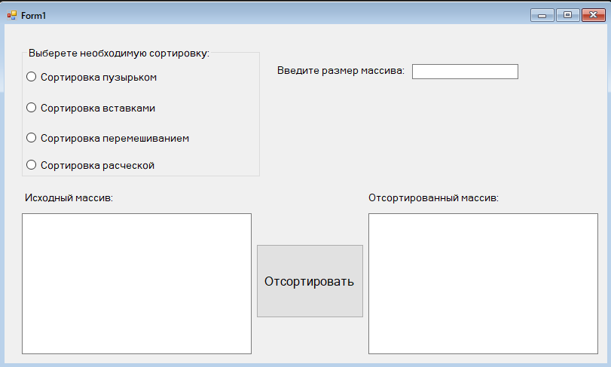

Рисунок 1 – интерфейс программы.

Исходным массив, отсортированный массив и размер массива – элементы графического интерфейса, позволяющие пользователю ориентироваться в программе.

Отсортировать – это функциональная кнопка, запускающая процесс сортировки.

Примеры элементов интерфейса, которые можно использовать для алгоритмов сортировки, включают в себя кнопки для запуска алгоритмов и поля ввода для задания массива элементов.

При разработке пользовательского интерфейса для алгоритмов сортировки важно следить за тем, чтобы он был интуитивно понятен для пользователей и позволял им удобно взаимодействовать с функциями сортировки.

Минималистичность пользовательского интерфейса программы обусловлены возможностями среды разработки Visual Studio.